Życzymy miłej zabawy. Zdjęcia oczywiście bardzo mile widziane

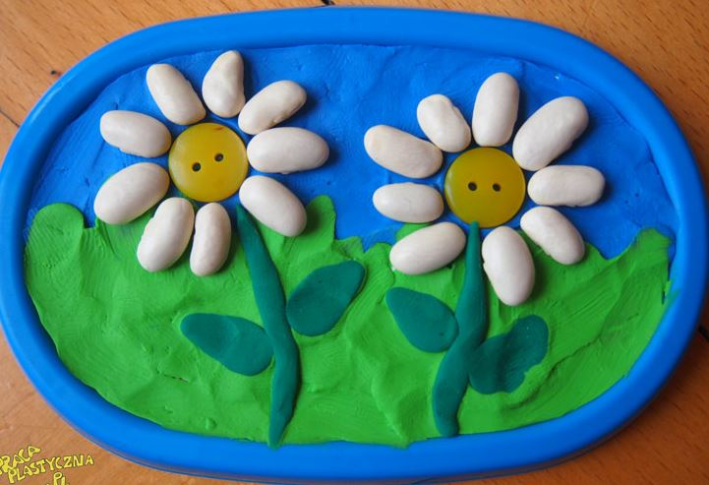

Pomysł zaczerpnięty ze zbiorów internetowych: Niepubliczne Przedszkole Artystyczno - Językowe „Misia Wojtka” w Gdańsku

